Pos. Anz. Beschreibung Preis in €
(zzgl. 19% MwSt.)

1 1 Universalspülmaschine IsyTech 32-10D.5

Gesamtpreis (Netto)

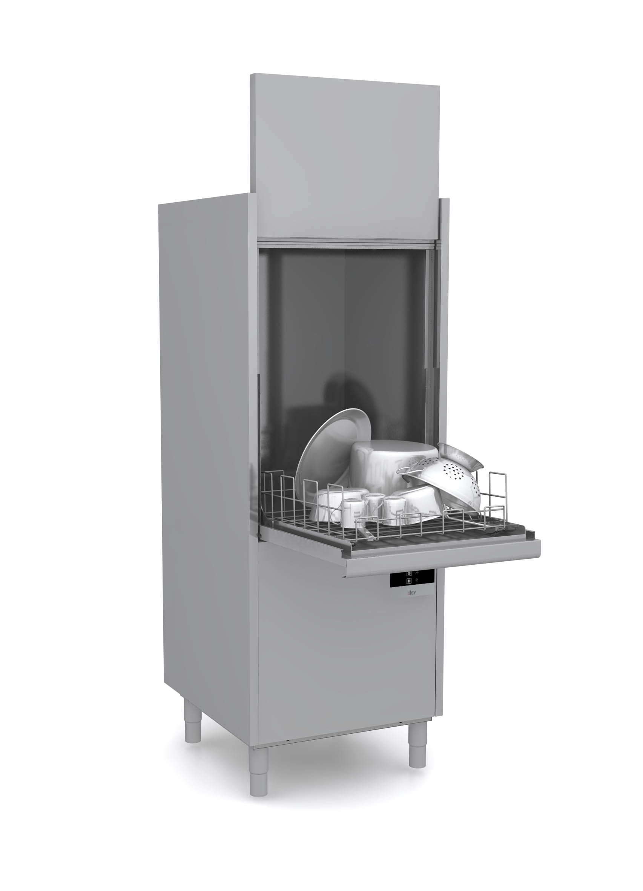

Technische Daten
Colged IsyTech 32-10D.5

Spülart Eintank-Spülmaschine
Bauart Freistehende Fronttürmaschine
Beheizungsart Elektrisch, 400V-Anschluss
Spülleistung * 30 Körbe/h
Korbmaß 560 x 630 mm
Einschubhöhe 850 mm

Innovationen für ein perfektes Spülergebnis und Ressourcenschonung.

DuoFlow Technologie
Das Herz des Colged Spülsystems ist die patentierte DuoFlow Technologie, die sich zu einem herkömmlichen Pumpensystem wie folgt unterscheidet. Eine herkömmliche Pumpe besitzt einen Einlass (vom Tank) und einen Auslass zu den zwei Spülarmen: der Wasserfluss muss durch eine T- oder Y- Verbindung geteilt werden. Nach unseren Forschungen gehen hier 25 – 30% der Leistung verloren. Die Lösung von Colged ist einfach: die Pumpe besitzt einen Einlass, aber zwei Auslässe, ohne T-Weiche. Der Verlust wird verringert, es gibt keinen Druckverlust, und auch die Störgeräusche werden auf die Hälfte reduziert. Wofür man bei einer herkömmlichen Pumpe mit beispielweise 650 W arbeitet, benötigt die DuoFlow Pumpe für die maximale Leistung nur 480 W, dies senkt den Energieverbrauch und spart somit Betriebskosten ein.

HotWash System
Das Colged HotWash System arbeitet mit parallel arbeitenden Heizelementen. Die Vorteile liegen in der intelligent ausgeklügelten Heizleistungsverteilung von Boilerheizung und Tankheizung, sodass beide Heizkreise den Spülvorgang optimal unterstützen können. Bisherige Modelle geben, um das Nachspülwasser aufzuheizen und bei kalten Zulauftemperaturen am Spülzyklusende nicht in die Programmverlängerung zu gehen, aus Hygienegründen der Boilerheizung den Vorzug. Die Tankheizung kommt nur in den Stand-By-Zeiten zum Zuge. Bei kurz aufeinanderfolgenden Spülgängen wird bei verriegelten Modellen der Waschtank nicht geheizt, sodass die Laugentemperatur abfällt. Denn 8kg Geschirr (=1 Korbladung) entziehen dem Waschtank ca. 10°C Temperatur, die dringend wieder zugeführt werden muss. In diesem Fall greift nun das Colged HotWash Sytem ein. Die verfügbare Leistung des Stromanschlusses wird zwischen den beiden Heizelementen des Boilers und des Waschtanks so verteilt, dass der Waschtank seine Temperatur zuverlässig konstant hält, auch bei kurz aufeinanderfolgenden Spülgängen.

ThermoStop
Die ThermoStop Funktion sorgt dafür, dass die korrekte Boiler Temperatur sichergestellt wird. Die Maschine verlängert die Waschzeit während des Spülgangs so lange, bis die voreingestellte Temperatur im Boiler erreicht wurde. Sobald diese Temperatur erreicht ist setzt die Nachspülung ein. Somit wird sichergestellt, dass die Hygiene und Trocknung durch die korrekte Temperatur erhalten bleibt.

EnergySaving
Die EnergySaving Funktion sorgt dafür, dass die Boiler Temperatur im Standby Modus der Maschine, reduziert wird. Nach dem Spülgang heizt die Maschine nicht wieder bis auf die Standardtemperatur auf, sondern bis zu einer niedrigeren Temperatur von ca. minus 13°C. Die Maschine heizt die Boiler Temperatur nach Start des Spülgangs während des Waschgangs auf, diese Zeit des Waschgangs reicht auch Mühelos aus. Die EnergieSaving Funktion spart damit Energiekosten, da die Maschine nicht dauerhaft aufheizt und gleichzeitig wird auch die Kalksteinbildung minimiert.

HiTech Wascharme
Die Wasch- und Nachspüldüsen beim neuen HiTech Wascharm liegen dicht nebeneinander dadurch kann der jeweilige Wasserstrahl, im Gegensatz zu den bisherigen Colged Modellen mit getrennten Wasch- und Nachspülarmen, frei arbeiten. Der neue Kombi-Arm rotiert auf einem Graphitlager, um die Wellenreibung und Wasserverluste zu eliminieren. Dadurch kann die volle Kraft des Waschwassers zum Reinigen des Spülgutes verwendet werden. Während der Spülphase sorgt die patentierte UltraRinse₃ Geometrie der Nachspüldüsen dafür, dass das Nachspülwasser effektiver und effizienter genutzt wird. Dadurch wird der Verbrauch erheblich minimiert. Die HiTech Wascharme in der IsyTech – Serie sind mit einem Rändelmutter Verschluss ausgestattet. Dadurch werden ein einfaches Montieren und Entfernen der Wascharme zum Reinigen mit nur einer Hand möglich gemacht. Der HiTech Wascharm besteht aus ProComposit (30% Fiberglas, 30% Talk-Mikrokügelchen, 40% Harze).

UltraRinse₃
Mit unserem Colged UltraRinse₃ - Nachspülsystem kann unabhängig von den Installationsbedingungen eine Wassereinsparung von bis zu 60% erzielt werden. Dafür wurde die Nachspülwasserverteilung so angepasst, dass sich das Nachspülwasser zu den Körben gerichtet homogen konzentriert und nicht and der Wellendichtung des Nachspülarmes oder an den Innenwänden der Maschine verloren geht. Die Geometrie der der oberen und unteren HiTech Wascharme konzentriert das Nachspülwasser nicht auf das Zentrum des Korbes, sondern gleichmäßig über die gesamte Korbfläche.

ArchiMedes System
Das Colged ArchiMedes System dient zur „Reinigung des Spülwassers“. Mit diesem Innovativem System kann gegenüber einer gleichartigen Maschine mit herkömmlichem Überlauf zirka 10% der Reinigerkonzentration im Tank eingespart werden. Es sind zwei unabhängige Filter vorhanden: ein grobes Tanksieb aus Edelstahl für große Schmutzpartikel und einen Pumpenfilter. Das Ablaufsystem weist eine Wirksamkeit von 83% für den Wasseraustausch gegenüber 66% dem herkömmlichen Überlauf auf. Der Pumpenfilter ist international patentiert und leitet das Wasser beim Abfließen über den Tankboden – beim Standrohr wird das Wasser an der Oberfläche weggespült, wodurch der Schmutz, der sich dort angesammelt hat, weggespült wird. Der Rückstandslose Ablauf des Schmutzwassers wird durch Verarbeitung des Tanks gesichert, der vollflächig tiefgezogen und ohne scharfe Kanten ist. Das Zusammenspiel einer Reihe von einfachen Elementen macht das System ArchiMedes besonders zuverlässig, und die Spülmaschine kann einfach gereinigt und gepflegt werden.

ProDose
Unsere IsyTech – Modelle verfügen über Standardmäßig eingebaute peristalitsche Dosiergerät für Reiniger und Klarspülmittel. Die Dosiergeräte verfügen über jeweils einen
Ansaugschlauch in einer Länge von 2.400 mm. Zusätzlich ist im Lieferumfang jeweils ein
Feinfilter inkl. Beschwerer, dies sorgt dafür, dass die Schläuche in den Kanistern verbleiben und keine Schmutzpartikel in die peristaltischen Dosiergeräte gelangen.

Einfache Bedienung

ProScreen Steuerung
Die ProScreen Steuerung verfügt über 4 Soft-Touch Bedientasten für Ein/Ausschalten der Maschine, Programmwahl, Sonderprogrammwahl und Start des gewählten Spülprogrammes. Darüber hinaus verfügt die ProScreen Steuerung über ein gut ablesbares LED-Display mit 2 seitlichen Statusbalken. Damit ist eine einfache und verlässliche Bedienung möglich. Durch die Verbindung von Farbe und Symbolen wird der Spülstatus auf einen Blick sichtbar. Zusätzlich werden Betriebsparameter, wie Temperatur in Tank und Boiler oder die Anzahl der Spülvorgänge sowie Informationen des automatischen Diagnosesystems, angezeigt. Die Informationen werden in Codes, Textkürzel oder farbigen Statusbalken dargestellt. Der Nutzer kann selbst die Tank- und Boiler Temperatur sowie die Reiniger- und Klarspüldosierung anpassen, während alle sonstigen Betriebsdaten der Maschine durch unsere Techniker geändert werden können.

USB-Schnittstelle
Alle Spülmaschinen verfügen über eine integrierte USB-Schnittstelle direkt auf der Steuerplatine sitzend. In Verbindung mit dieser Schnittstelle und der Software „SeramiNetLight – Eurotec Version“ ist es möglich eine Dauerhafte Überwachung der aktuellen Tanktemperatur, Boilertemperatur, der Tank- und Boilerfüllstand in mm darzustellen. Außerdem ermöglicht diese Verbindung einen Eingriff in die Einstellungen sowie in die Historie des Diagnosesystems. Auch kann über diese Schnittstelle jederzeit ohne weitere Hilfsmittel ein Software Update von einem USB-Stick, direkt auf die Spülmaschine aufgespielt werden.

Standardprogramme
ProFessional2 – wird bei leicht verunreinigtem Spülgut angewandt und ist das kürzeste Standardprogramm mit einer Laufzeit von 120 Sekunden bei einer Waschtemperatur von 55°C und einer Klarspültemperatur von 80°C.
ProFessional4 – wird bei Normal verunreinigtem Spülgut angewandt und ist das Standardprogramm mit einer Laufzeit von 240 Sekunden bei einer Waschtemperatur von 60°C und einer Klarspültemperatur von 82°C.
ProFessional6 – wird bei stark verunreinigtem Spülgut angewandt und ist das Intensivste Standardprogramm mit einer Laufzeit von 360 Sekunden bei einer Waschtemperatur von 65°C und einer Klarspültemperatur von 85°C.
ProFessional8 – ist ein intensives Spülprogramm für stark verschmutztes und eingetrocknetes Spülgut mit einer Laufzeit von 480 Sekunden bei einer Waschtemperatur von 65°C und einer Klarspültemperatur von 85°C.
ProFessional10 – ist ein intensives Spülprogramm für stark verschmutztes und eingetrocknetes Spülgut mit einer Laufzeit von 600 Sekunden bei einer Waschtemperatur von 65°C und einer Klarspültemperatur von 85°C.
Spezialprogramme
ProActive5 – ist ein spezielles Spülprogramm für sehr stark verschmutztes und eingetrocknetes Spülgut mit einer Laufzeit von 300 Sekunden bei einer Waschtemperatur von 65°C und einer Klarspültemperatur von 85°C.
ProActive7 – ist ein spezielles Spülprogramm für sehr stark verschmutztes und eingetrocknetes Spülgut mit einer Laufzeit von 420 Sekunden bei einer Waschtemperatur von 65°C und einer Klarspültemperatur von 85°C.
ProLong – ist ein spezielles Dauerspülprogramm mit einer Laufzeit von maximal 720
Sekunden bei einer Waschtemperatur von 60°C und einer Klarspültemperatur von 82°C.
ProEco – ist ein speziell Ressourcenschonendes Spülprogramm mit einer Laufzeit von 300 Sekunden bei einer Waschtemperatur von 45°C und einer Klarspültemperatur von 80°C.
ProSelf – ist ein spezielles Selbstreinigungsprogramm mit einer Laufzeit von 90 Sekunden und sorgt für die Reinigung des Spülraums mit Entleerung von Tank und Boiler.

Konstruktion

Gehäuse
Das Gehäuse ist aus doppelwandigem Edelstahl (CrNi 18/10) und ist an den Seitenwänden zusätzlich durch eine 2. Edelstahlwand vor Geräuschen und Wärme-Dispersion gedämmt. Der Innenraum der Maschine ist Tiefgezogen und in den Seitenwänden ist die Korbauflage bereits integriert. Zusätzlich ist der Innenraum frei von Rohren und Kanten, sodass eine Kompromisslose Hygiene gewährt werden kann. Die Tür der Maschine ist vollständig doppelwandig und ist durch zwei Scharniere mit dem Gehäuse verbunden. Die Rückwand besteht aus Edelstahl und schützt damit vor Schmutz, der in die Maschine eindringen könnte.

Lieferumfang

Komplett anschlussfertig:
- Zulaufschlauch mit einem ¾“ Anschluss in einer Länge von 2.500 mm
- Ablaufschlauch mit einem Durchmesser innen 33 mm und außen 43 mm in einer Länge von 2.000 mm
- Anschlusskabel (400V)
- Flüssigreiniger-Dosierpumpe mit einer Schlauchlänge von 2.400 mm
- Klarspülmittel-Dosierpumpe mit einer Schlauchlänge von 2.400 mm
- 4 Stück Maschinenfüße die bis zu + 30 mm höhenverstellbar sind

Korbausstattung

- 1 Edelstahlflachkorb in den Maßen 560 x 630 x 160 (BxTxH).

Technische Daten:

Abmessungen in [mm]
Maschinen-Breite | 719
Maschinen-Tiefe | 782
Maschinen-Tiefe bei geöffneter Tür | 1330
Maschinen-Höhe | 1927
Maschinen-Höhe bei geöffneter Tür | 2243
Korbmaß | 560 x 630
Einschubhöhe | 850

Leistungen
Programmzeiten | 120 - 600 sek. + Sonderprogramme
Spülleistung* | bis zu 30 Körbe / h
Waschtemperatur | 60°C
Klarspültemperatur | 80°C
Tankinhalt | 37,0 Liter
Boilerinhalt | 6,0 Liter
Frischwasserverbrauch / Korb | 3,0 Liter

Anschlusswerte (400 V)
Heizleistung Erhitzer | 9,0 kW
Gesamtanschlusswert | 10,5 kW
Pumpenleistung (Waschpumpe) | 1,5 kW
Absicherung | 20 A
Nennspannung | 400V / 50Hz / 3 N ph

Anschlüsse
Ablaufschlauch | 2.000 mm (ID 33 / OD 43 mm)
Zulaufschlauch | 2.500 mm (R ¾)
Fließdruck | 2,0 – 4,0 bar
Max. Zulauf-Temperatur | 60°C
Länge Anschlusskabel | 2.000 mm
Länge Ansaugschlauch Flüssigreiniger | 2.400 mm
Länge Ansaugschlauch Klarspüler | 2.400 mm

Weitere Angaben
Wärmeabgabe latent | 1,2 kW
Wärmeabgabe sensibel | 0,7 kW
Dampfmenge | 1,5 kg/h
Geräuschpegel | 69 db

*Theoretische Leistung

